# Pesquisa e Inovação – A psicologia por trás da musculação.

# Pedro Paulo Santana Ueda - 01241090

A musculação é um tipo de atividade física que engloba uma variedade de movimentos e exercícios voltados para o desenvolvimento de diferentes grupos musculares em um único treino. É uma excelente opção para pessoas de todas as faixas etárias e níveis de condicionamento físico, pois permite ajustar a carga e os movimentos de acordo com as necessidades individuais. Embora tenha raízes em diversas culturas ao longo da história humana, a versão moderna da musculação tem pouco mais de um século. Como esporte, a musculação tem suas origens adaptadas como uma forma de competição no século XIX. Eugene Sandow, muitas vezes considerado o pioneiro da musculação, foi o primeiro a transformar o exercício em uma competição, com o objetivo de demonstrar que aquele com os maiores e mais bem definidos músculos seria o vencedor. Esse evento ocorreu em Londres, em 1901, com 156 competidores, e o jovem Willian Murray foi o vencedor. Sandow, aclamado como um ícone do esporte por aproximadamente três décadas, era conhecido como o "aristocrata dos músculos" e foi reconhecido como um fenômeno global em termos de potencial físico. Ele também emprestou sua forma para o troféu concedido ao vencedor do campeonato de musculação, tornando-se uma figura de referência e sendo muitas vezes apelidado de "pai da força".

**Quantidade de academias por estado e região**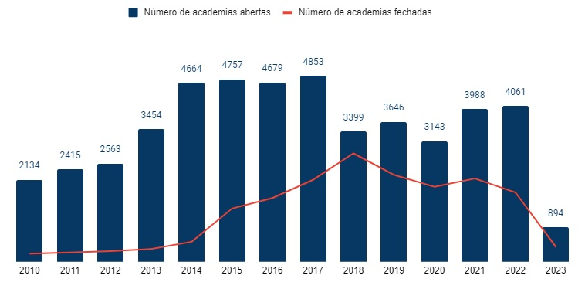

Os estados com maior número de academias respectivamente são: São Paulo (6.496), Minas Gerais (3.684), Rio de Janeiro (2.098), Bahia (1.995) e Rio Grande do Sul (1.963).

**Pessoas com 18 anos ou mais de idade que referem diagnóstico de depressão por profissional de saúde mental, por sexo – Brasil, 2013 e 2019 (%)¹.**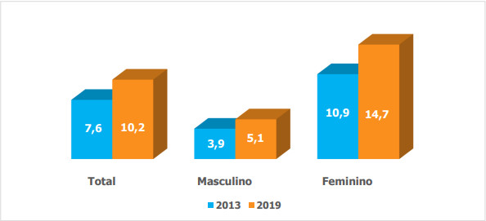

Todo mundo sabe que praticar exercício físico com regularidade faz bem para o corpo. Mas o que nem todos sabem é que ele também traz benefícios para saúde mental. A atividade física é uma excelente forma de diminuir o risco de diversas doenças, como depressão e ansiedade. Por isso, ter uma vida ativa fisicamente faz bem não apenas o manter o “*shape”* definido, mas também para o seu emocional e psicológico. Com rotinas cada vez mais agitadas, é comum termos picos de estresse e tensão. No entanto, a regularidade na prática de exercícios físicos ajuda a aliviar esses sintomas. A atividade física estimula o sistema cognitivo e psicossocial, por exemplo, a satisfação com o seu corpo, auto percepção, menor prevalência de sintomas de doenças como ansiedade e depressão. O exercício frequente também tem um impacto positivo no tratamento e combate ao Transtorno de Déficit de Atenção e Hiperatividade (TDAH). Alguns dos sintomas causados pela prática do exercício físico são:

**MELHORA DO SONO**

Manter uma vida ativa ajuda a aliviar o estresse do dia a dia, melhora a memória, o humor e ajuda a dormir melhor. A eficácia do exercício físico sobre o sono tem sido defendida pela “American Sleep Disorders Association” (https://sleepdoctor.com) como uma intervenção não medicamentosa para promover a melhoria do sono. Pesquisas (https://journals.plos.org/plosmedicine/article?id=10.1371/journal.pmed.1001335) indicam que uma quantidade modesta de atividade física diária já faz diferença, e podem ser associadas ao aumento de longevidade.

**PREVENÇÃO DOS SINTOMAS DA DEPRESSÃO**

Alguns estudos (http://www.scielo.mec.pt/pdf/mot/v5n1/v5n1a03.pdf) mostram que o exercício físico pode tratar até mesmo os sintomas de depressão leve e moderada. A prática regular tem o mesmo efeito que a medicação antidepressiva, com o bônus de não apresentar efeitos colaterais. Ademais, a pesquisa também traz que ter um horário reservado para atividade física pode impedir casos de recidiva. O exercício físico é um método preventivo poderoso. Mas mais do que isso, promove todos os tipos de mudanças no cérebro, tais como crescimento neural, inflamação reduzida e novos padrões de atividade que proporcionam sentimentos de calma e bem-estar. Ele também libera endorfina que energiza o cérebro e faz com as pessoas se sintam bem.

**CONTROLE DO TDAH**

Uma das maneiras mais eficazes de controlar e reduzir os sintomas do TDAH é praticar exercícios físicos com regularidade, pois ajuda a melhorar a concentração, a motivação, a memória e o humor. A atividade física faz com que o corpo libera mais dopamina, norepinefrina e serotonina, desta forma age da mesma forma que os medicamento ADHD, Ritalina e Adderall.

Além de todos esses benefícios a atividade física também é acompanhada também por vários hormônios, dentre eles estão:

**Endorfina**

A endorfina é, provavelmente, o hormônio mais conhecido pelas pessoas e, sua produção em atividades físicas é benéfica, já que movimentar o corpo e liberar essa substância ocasiona bem-estar, prazer e sensação de recompensa ao término dos exercícios praticados, além disso, é responsável por motivar a criação de uma rotina mais ativa e auxilia na analgesia, aliviando dores e o efeito do estresse.

**Serotonina**

Conhecida como “hormônio da felicidade”, tem a principal ação na regulação emocional e auxilia em diversas funções cognitivas, como memória, atenção, flexibilidade mental etc.

**Dopamina**

A dopamina é um neurotransmissor que tem forte influência na motivação, atenção, determinação e no prazer durante a realização das atividades físicas. Sua liberação ocorre a partir da movimentação regular do corpo, e também pode favorecer a hipertrofia, saúde intestinal, memória e controle da motricidade. Outro ponto positivo da atividade física estimular a produção de dopamina é a prevenção ao envelhecimento precoce, principalmente das células do sistema nervoso.

**Glucagon**

O glucagon é produzido pelo pâncreas para estimular a liberação de ácidos graxos livres (FFAs) do tecido adiposo e aumentar os níveis de glicose no sangue, ambos importantes para alimentar a atividade física.

**Cortisol**

O cortisol suporta o metabolismo energético durante longos períodos de exercício, facilitando a quebra de triglicerídeos e proteínas para criar a glicose necessária para ajudar a alimentar o exercício. Ele é liberado quando o corpo sofre muito estresse físico ou não está suficientemente recuperado de um treino anterior. Enquanto ajuda a promover o metabolismo da gordura, o exercício por muito tempo pode elevar os níveis de cortisol para estabilizar a proteína muscular como combustível.

**Contexto**

Muitas pessoas acreditam que caso o estado psicológico no qual ela se encontra esteja abalado, isso só pode ser resolvido com terapias realizadas com profissionais, ou medicamentos indicados, entre outros. Mas estes pensamentos são pensamentos equivocados, várias outras soluções para este problema podem ser encontradas e praticadas. Minha intenção com esse projeto é propagar e incentivar a prática da musculação para benefícios mentais. Apesar da musculação de trazer vários benefícios físicos que já são muito populares, como foi mostrado no contexto, os benefícios psicológicos originados da musculação vão muito além da melhora da autoestima.

**Justificativa**

A razão do tema escolhido se dá do efeito que a musculação causou na minha vida. Durante a pandemia de 2020 passei por momentos complicados na minha vida, principalmente mentalmente. Como eu estava muito tempo sozinho, corriqueiramente no meu dia eu ficava pensando em mil coisas ao mesmo tempo, e dentro delas, estava a situação de vida na qual eu me encontrava. Eu estava com minha autoestima muito baixa, não tinha foco na minha vida escolar, não conseguia me concentrar em nada do que fazia e muito menos dar continuidade em qualquer coisa que eu começava. Aos meus 15 anos, ainda estava enfrentando a época de pandemia, em meados de 2021, onde estabelecimentos já poderiam estar abertos, mas com algumas condições especiais. Até que minha mãe me deu de presente um plano trimestral na academia que ela frequentava. Com o passar do tempo praticando a musculação, eu percebi que todos os aspectos que eu sentia que estavam defasados em mim, melhoraram. Observei que estava muito mais disciplinado, muito mais focado em tudo que eu fazia, e consequentemente conseguia dar mais continuidade em tudo que eu começava. E com isso, eu quero trazer todos esses benefícios para você também. Não é novidade que o caminho é árduo, mas a prática da musculação é uma das atividades na qual você mais desenvolve resiliência. Isso se dá, pois, todos os dias você tenta ser melhor que ontem, você sabe que todo aquele processo é cansativo, demanda um determinado tempo da sua rotina, mas todo esse esforço gera um retorno benéfico esplêndido. Eu quero te mostrar que a musculação pode ser uma válvula de escape para você, e isso pode ter a maior chance de acontecer se você se enriquecer de informações sobre a musculação.

# **Escopo do projeto**

- Desenvolver um website com formulário de cadastro.

- Utilizar HTML, CSS e validações de formulários em JavaScript.

- Aplicação da API NodeJS para cadastro e/ou consulta no banco de dados.

- Conter um quiz sobre algumas informações do usuário.

# **Premissas e Restrições**

**Premissas:**

- É necessário ter um usuário para conseguir acessar o website.

- O website deve ser desenvolvido apenas utilizando HTML, CSS e JS, nada além disso será permitido.

**Restrições:**

- Entregar até a data 03/junho.